TPI 3 : transformation de mouvement
Changer la vitesse ou la direction d'un mouvement  A quoi ca sert ? comment ? | 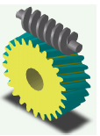

Travail demandé dans tous les cas | Contenu de la valisette : ( photos , croquis, nomenclature)
Poser le problème  Nomenclature du matériel nécéssaire aux essais Maquette : établir des protocoles de tests, Procéder aux tests.  établir une synthèse des résultats obtenus ( photos, croquis. ) à présenter aux autres élèves  Rechercher dans le monde un mécanisme utilisant le même principe | 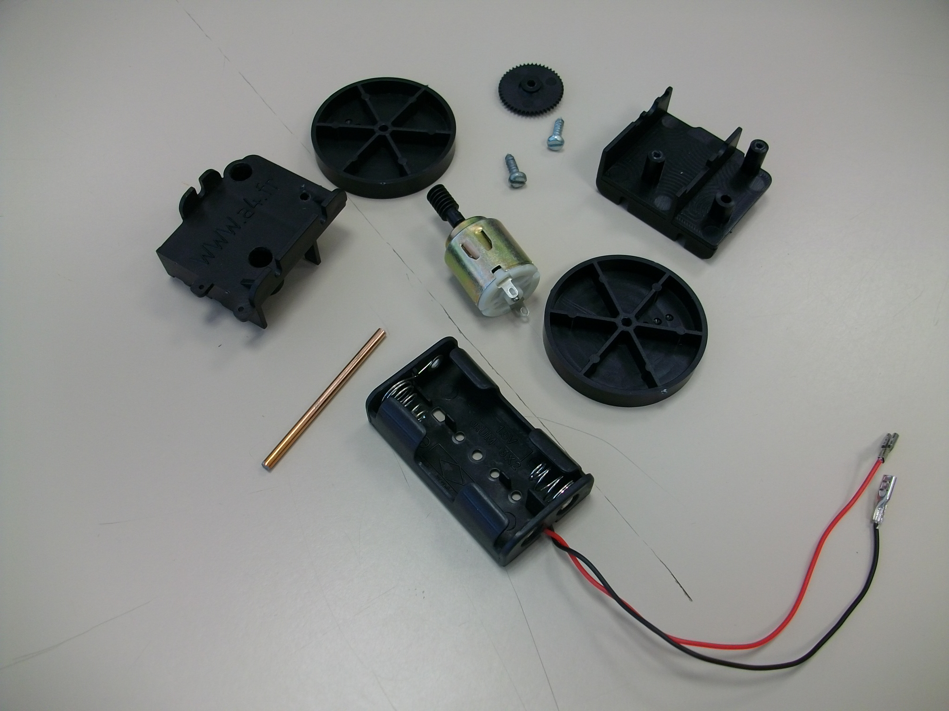

1 les systèmes de transformation de mouvement :
En utilisant les sites ressources :
http://cm1cm2.ceyreste.free.fr/mouvements.html ou
http://www.planete-sciences.org/robot/ressources/mecanique/transmouv.html ou
sur le site de la technologie http://www.ichardalain.net/sitetechnolyceecnia/site-nx-progs/ressources-progs-sites.htm#prog3
- établir la liste des principaux systèmes de transformation /transmisssion de mouvements
Nom du système | principe | Modification apportée au mouvement | Schéma,croquis photos

- mettre en évidence ceux qui permettent d'obtenir un mouvement cyclique à partir d'un moteur tournant dans un seul sens
Nom du système | Croquis mettant en évidence les positions extrêmes et le cycle du mouvement  Maquettes,photos..

2 moto-réducteur type propulso Conduite de l'investigation
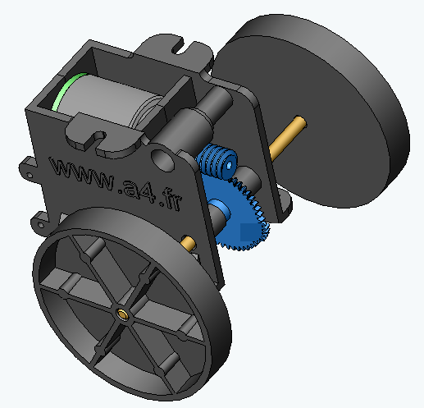 | Problème posé (lié à l'observation d'un phénomène)  Quelles transformations subit le mouvement du moteur ?
Maquette .essais observation résultats Dessins et croquis | Monter la maquette  Voir la fiche du montage voir la video de montage (disponible sur site technologie)
Hypothèses | Rapport de réduction ? vitesse du moteur?
éléments utilisés | . Caractéristiques
Synthèse des observations et expériences | Nom du système?  Quel est le rapport de réduction ? Vitesse du moteur ?
Modélisation solidworks | Récupérer les éléments nécéssaires au montage virtuel,Réaliser l'assemblage
Compte-rendu

3 maquettes de quelques systèmes : Conduite de l'investigation
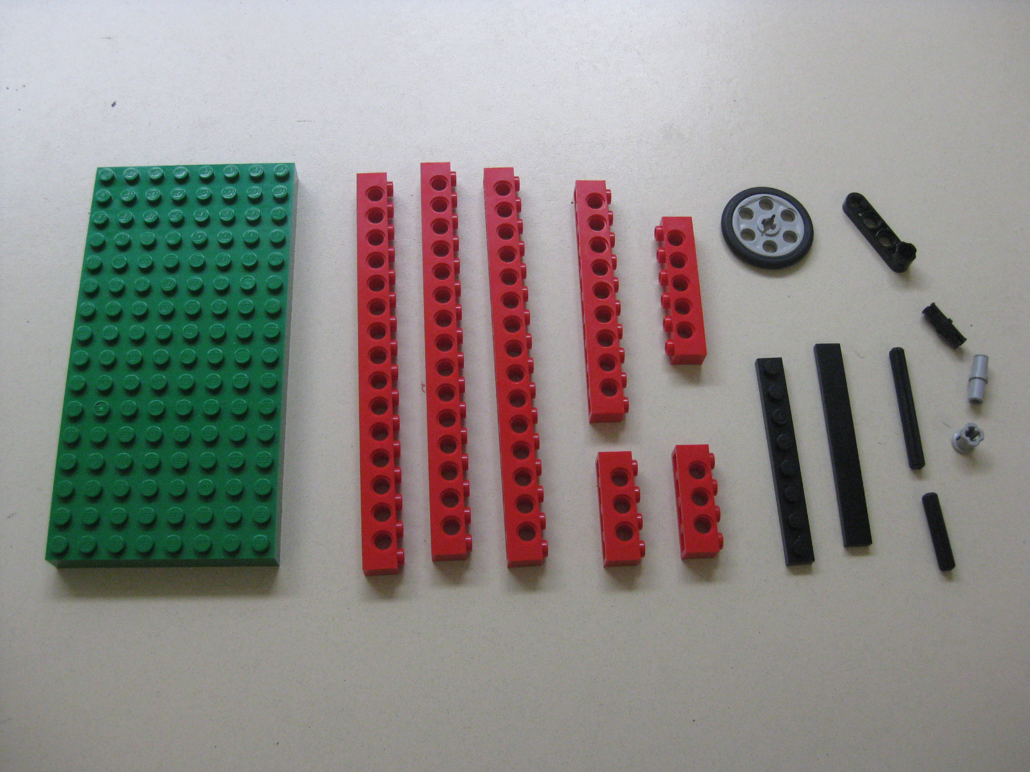 | Réaliser les maquettes des systèmes retenus au chapitre 1 a
Maquette .essais observation | Tous les matériaux sont utilisables y compris les composants lego
Compte-rendu | Croquis, photos ,animations

